Universitatea Națională de Știință și Tehnologie Politehnica din București
Facultatea de Electronică, Telecomunicații și Tehnologia Informației

Sistem de gestionare a bibliotecii

Proiect Python

Nume student:
Ene Alexandru-Ionut
Grupa:
421B

2024

- Cerința
Proiectul „Sistem de gestionare a bibliotecii” este o aplicație desktop dezvoltată în Python, care permite administrarea eficientă a cărților, utilizatorilor și împrumuturilor dintr-o bibliotecă. Folosind o interfață grafică intuitivă, realizată cu biblioteca Tkinter, aplicația oferă funcționalități precum adăugarea, ștergerea și căutarea cărților și utilizatorilor, precum și gestionarea împrumuturilor și returnărilor.
Datele sunt stocate într-o bază de date SQLite, iar aplicația implementează funcționalități CRUD (Create, Read, Update, Delete), permițând utilizatorilor să interacționeze ușor cu biblioteca digitală. Sistemul asigură actualizarea în timp real a statusului cărților și gestionarea împrumuturilor, asigurând astfel o organizare eficientă a resurselor bibliotecii.
- Tehnologii utilizate

Proiectul utilizează Python ca limbaj principal de programare. Pentru gestionarea interfeței grafice, a fost folosită biblioteca Tkinter, care oferă un mod simplu și eficient de a crea ferestre interactive, butoane și liste pentru interacțiunea utilizatorului. Tkinter permite o integrare ușoară cu alte module Python și oferă un set variat de widget-uri utile pentru dezvoltarea interfețelor desktop.
În ceea ce privește gestionarea datelor, aplicația folosește SQLite, o bază de date relațională ușor de utilizat și integrată nativ în Python. SQLite permite stocarea locală a datelor fără necesitatea unui server extern, fiind ideală pentru aplicații de dimensiuni mici și medii. Prin utilizarea comenzilor SQL, aplicația poate efectua operațiuni CRUD (Create, Read, Update, Delete) pentru a administra cărțile, utilizatorii și împrumuturile într-un mod organizat și eficient.

- Descrierea aplicației

  - Interfața
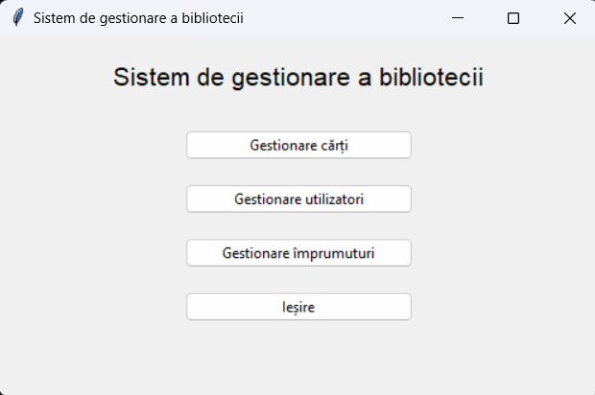
Figura 1. Pagina principala

Interfață principală permite accesul rapid la secțiunile dedicate gestionării cărților, utilizatorilor și împrumuturilor. Utilizatorii pot efectua operațiuni CRUD (Create, Read, Update, Delete) pentru administrarea eficientă a datelor, cum ar fi adăugarea și ștergerea cărților sau utilizatorilor și gestionarea împrumuturilor.

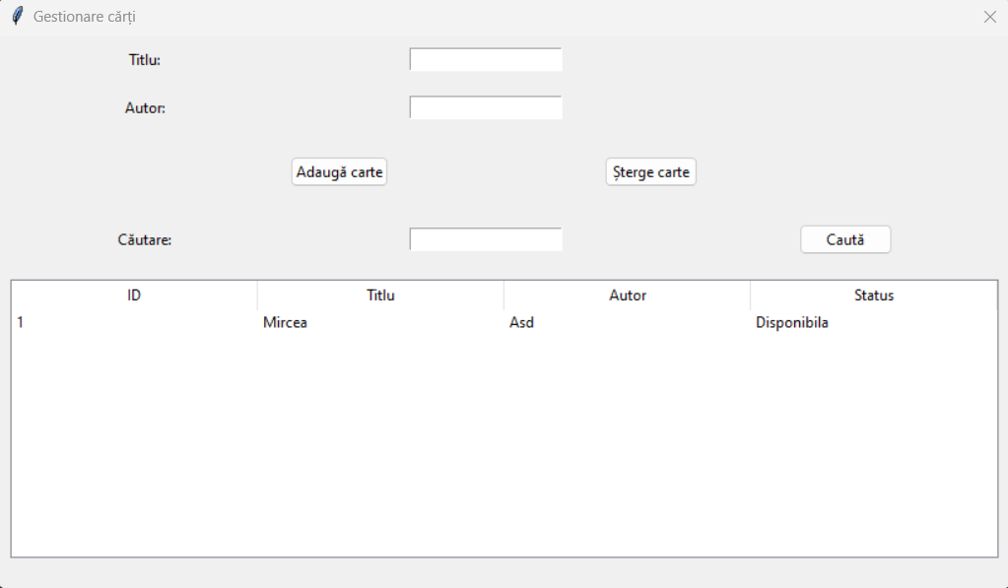
Figura 2. Gestionarea cartilor
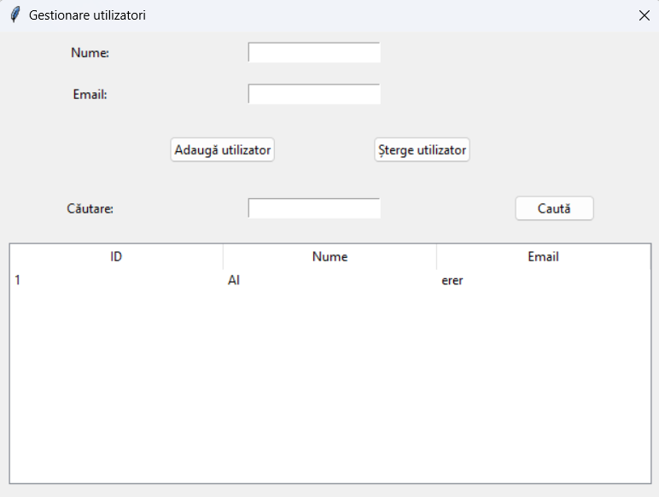
Figura 3. Gestionarea utilizatorilor
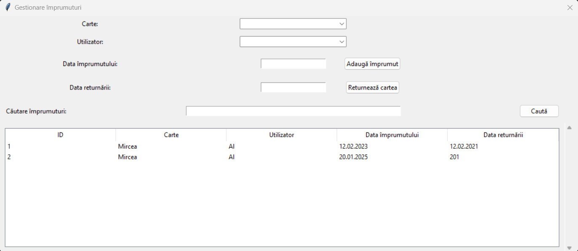
Figura 4. Gestionarea imprumuturilor

3.2 Prezentare funcționalități
In prima parte a codului avem configurarea bazei de date SQLite numita library.db:
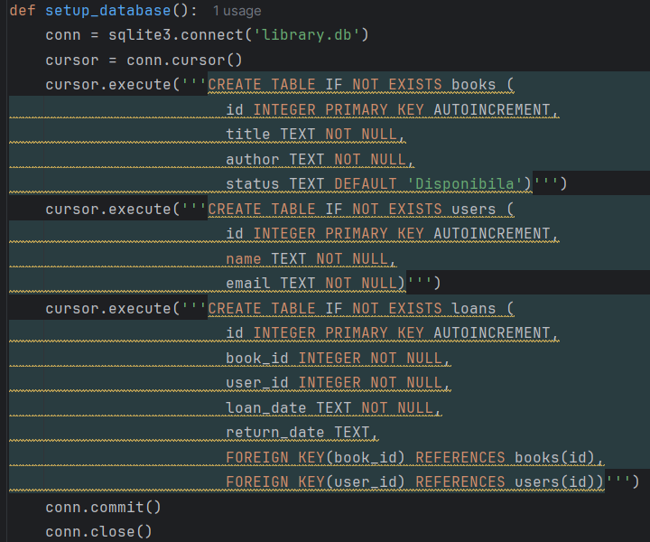

Gestionarea cărților:



Aceasta este pagina de Gestionare cărți a aplicației, unde utilizatorii pot adăuga, șterge și căuta cărți în baza de date.
Funcționalitățile principale ale paginii sunt:
- Adăugarea unei cărți: Utilizatorul introduce titlul și autorul cărții în câmpurile de text corespunzătoare, apoi apasă butonul „Adaugă carte” pentru a salva noua înregistrare în listă.
- Ștergerea unei cărți: Selectând o carte din tabel și apăsând butonul „Șterge carte”, înregistrarea respectivă este eliminată.
- Căutarea unei cărți: Utilizatorul poate introduce un termen de căutare în câmpul „Căutare” și apăsa butonul „Caută” pentru a filtra lista de cărți afișată.
În partea de jos a paginii, există un tabel care afișează informațiile despre cărțile existente, incluzând coloanele ID, Titlu, Autor și Status, oferind utilizatorului o imagine de ansamblu asupra colecției gestionate.

Pentru aceasta parte s au folosit multe functii, printre care functia de add_book:

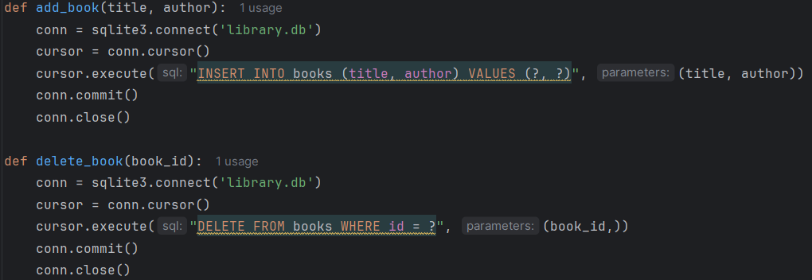

Aceasta functie este utilizată pentru a adăuga o carte într-o bază de date SQLite numită library.db. Aceasta primește două argumente, titlul și autorul cărții, și le introduce în tabela books. Funcția realizează mai întâi o conexiune la baza de date, apoi utilizează un cursor pentru a executa o interogare SQL de inserare a datelor. După adăugarea înregistrării, modificările sunt confirmate prin apelul funcției commit, iar conexiunea la baza de date este închisă pentru a elibera resursele.

Interfata a fost facuta folosind biblioteca Tkinter:

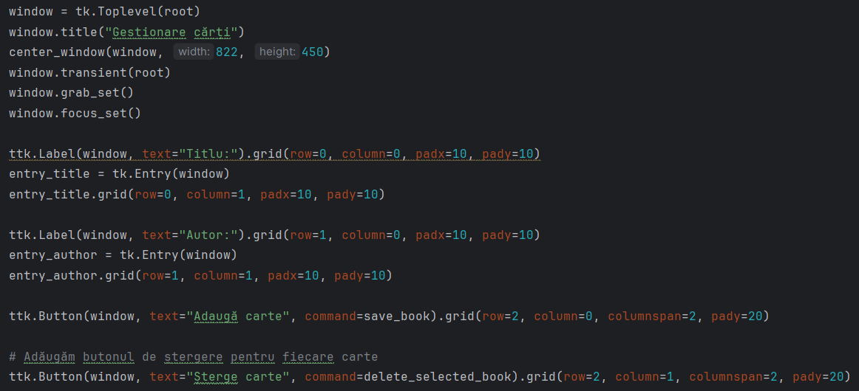

Gestionarea utilizatorilor:



Această interfață grafică este destinată gestionării utilizatorilor într-o aplicație. Utilizatorul poate introduce un nume și o adresă de email în câmpurile corespunzătoare pentru a adăuga un nou utilizator în sistem, folosind butonul „Adaugă utilizator”. De asemenea, există opțiunea de a șterge un utilizator selectat din listă utilizând butonul „Șterge utilizator”. Funcționalitatea de căutare permite filtrarea utilizatorilor introducând un termen în câmpul de căutare și apăsând butonul „Caută”. Lista de jos afișează utilizatorii existenți, incluzând informații precum ID-ul, numele și adresa de email.
Pentru partea de gestionare a utilizatorilor s-au folosit multe functii printre care cea de salvare a utilizatorilor (save_user):
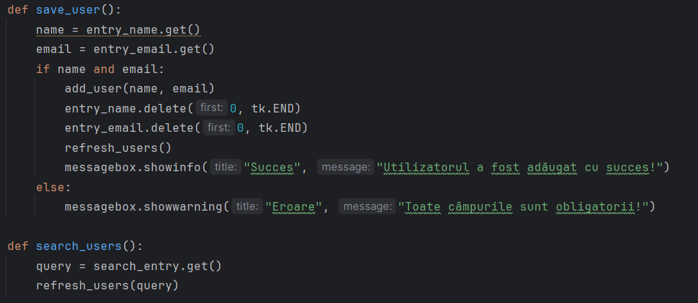
Funcția save_user salvează un utilizator nou prin preluarea numelui și emailului introduse de utilizator. Dacă ambele câmpuri sunt completate, datele sunt salvate în sistem folosind funcția add_user, iar câmpurile de introducere sunt golite. Apoi, lista utilizatorilor este actualizată și se afișează un mesaj de succes. Dacă lipsesc informații, utilizatorul primește un mesaj de avertizare.

Interfata a fost facuta folosind biblioteca Tkinter:

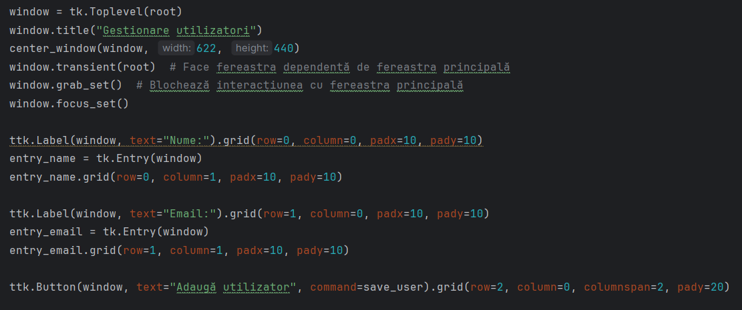

Gestionarea împrumuturilor:



Această interfață grafică este destinată gestionării împrumuturilor de cărți. Utilizatorul poate selecta o carte și un utilizator, introduce datele împrumutului și returnării, apoi adăuga un împrumut nou sau înregistra returnarea unei cărți. De asemenea, există o funcție de căutare a împrumuturilor existente, iar datele sunt afișate într-un tabel care include informații precum ID-ul, cartea, utilizatorul, data împrumutului și data returnării.

Pentru partea de gestionare a împrumuturilor s-au folosit multe functii printre care cea de adăugare a împrumuturilor (add_loan):

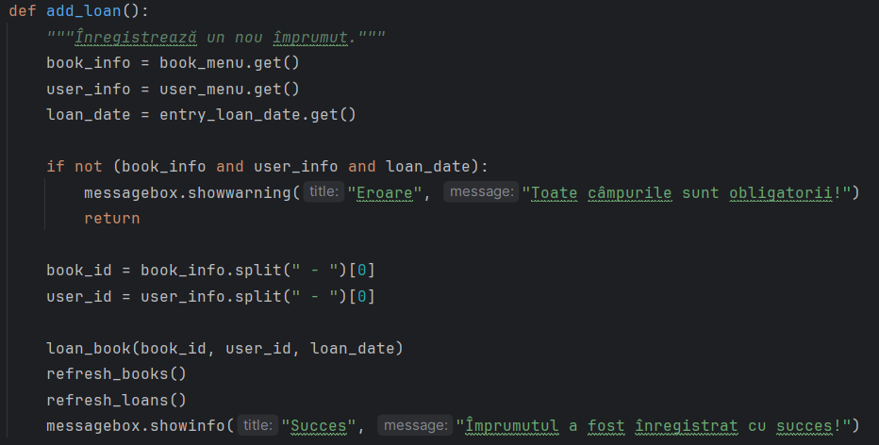

Funcția add_loan înregistrează un nou împrumut de carte. Aceasta preia informațiile introduse de utilizator din interfață, cum ar fi cartea, utilizatorul și data împrumutului. Dacă oricare dintre aceste câmpuri lipsește, afișează un mesaj de eroare. În caz contrar, extrage ID-urile cărții și utilizatorului, înregistrează împrumutul în baza de date prin apelul funcției loan_book, actualizează listele de cărți și împrumuturi și afișează un mesaj de succes.

Interfata a fost facuta folosind biblioteca Tkinter:

